Отчёт по лабораторной работе №11
  - Текстовой редактор emacs
Юсупова Амина Руслановна
Содержание

Список иллюстраций

Список таблиц

1. Цель работы
Познакомиться с операционной системой Linux. Получить практические навыки работы с редактором Emacs.

2. Теоретические сведения
Emacs — мощный экранный редактор текста, написанный на языке высокого уровня Elisp. Основные понятия Emacs:
- Буфер — объект, представляющий какой-либо текст.
- Фрейм — соответствует окну в обычном понимании этого слова.
- Окно — прямоугольная область фрейма, отображающая один из буферов.
- Область вывода — одна или несколько строк внизу фрейма, в которой Emacs выводит сообщения.
- Минибуфер — используется для ввода дополнительной информации.
Основные комбинации клавиш в Emacs представлены в таблицах 9.1-9.7 лабораторной работы.

3. Выполнение лабораторной работы

3.1 Запуск Emacs и создание файла

3.1.1 1. Запущен Emacs командой emacs в терминале.

3.1.2 2. Создан файл lab07.sh с помощью комбинации C-x C-f (Ctrl-x Ctrl-f).

3.1.3 3. В режиме вставки набран следующий текст:
#!/bin/bash
HELL=Hello
function hello {
LOCAL HELLO=World
echo $HELLO
}
echo $HELLO
hello
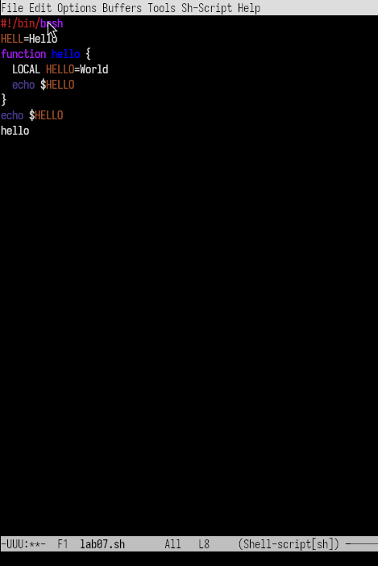
Ввод кода

3.1.4 4. Файл сохранён
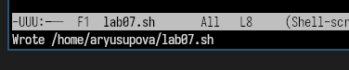
Сохранение файла

3.1.5 5. Редактирование текста

3.1.5.1 5.1 Вырезание командой строки
Вырезаем командой С-k первую строку
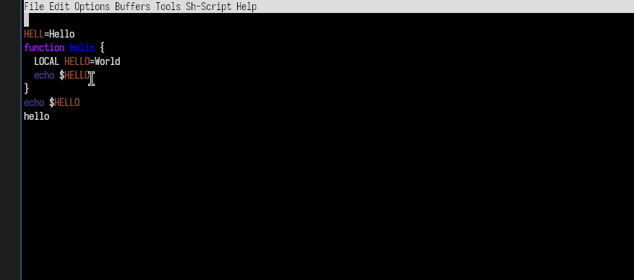
Вырезание 1 строки

3.1.5.2 5.2. Вставка строки в конец файла
Вставляем 1 строку в конец файла в с=помощью команды С-y 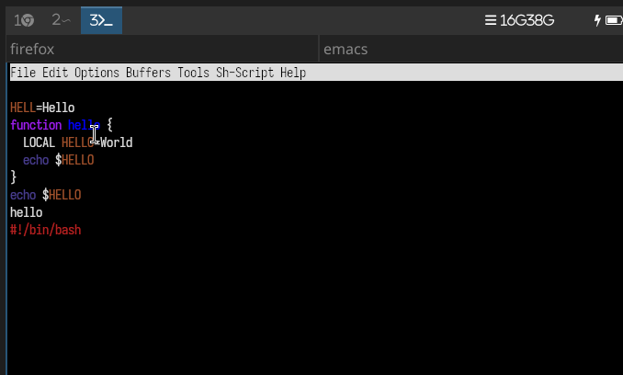

3.1.5.3 5.3. Выделение область текста
Выделяем текст с помощью команды C-space 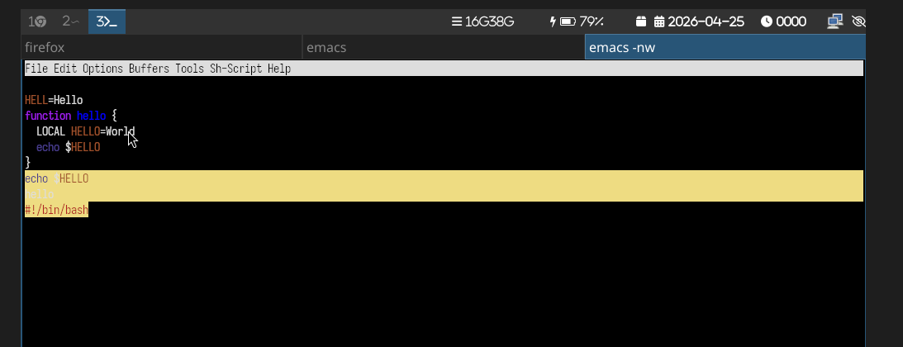

3.1.5.4 5.4. Скопировать область в буфер обмена (M-w).

3.1.5.5 5.5. Вставить область в конец файла.
Вставляем в конец файла выеленный текст
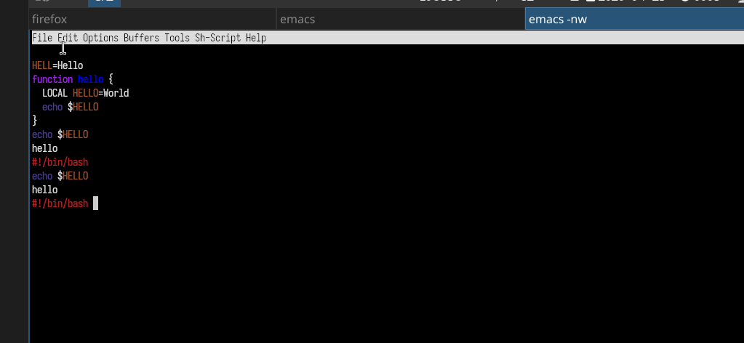
Выделение области

3.1.5.6 5.6. Вновь выделить эту область и на этот раз вырезать её (C-w).

3.1.5.7 5.7. Отмените последнее действие (C-/).

3.1.6 6. Использование команды по перемещению курсора

3.1.6.1 6.1. Переместите курсор в начало строки.
Перемещаем курсор в начало строки с помощью команды (C-a).

3.1.6.2 6.2. Переместите курсор в конец строки.
Перемещаем курсор в конец строки с помощью команды (C-e).

3.1.6.3 6.3. Переместите курсор в начало буфера.
Перемещаем курсор в начало буфера с помощью команды (M-<).

3.1.6.4 6.4. Переместите курсор в конец буфера.
Перемещаем курсор в конец буфера с помощью команды (M->).

3.1.7 7. Управление буферами.

3.1.7.1 7.1. Вывести список активных буферов на экран (C-x C-b).
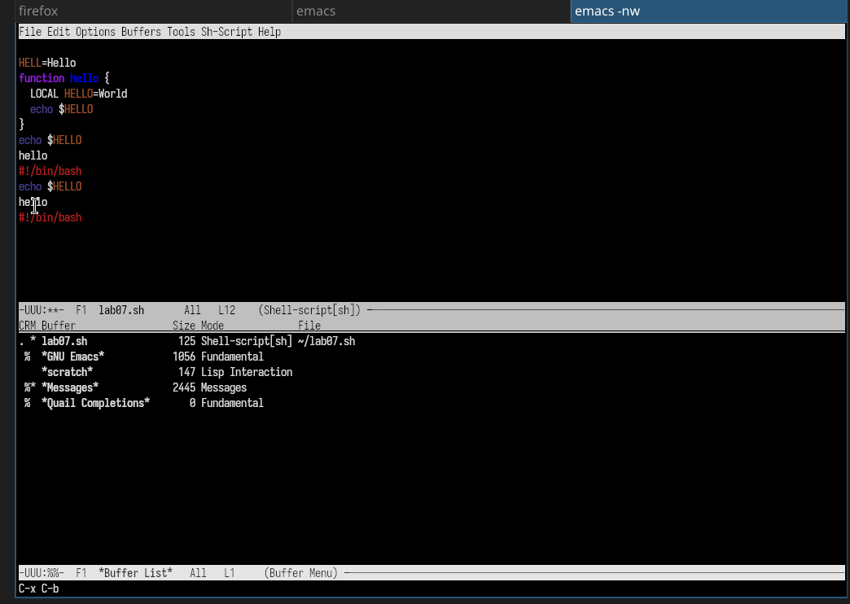
Вывод списка активных буферов

3.1.7.2 7.2. Переместитесь во вновь открытое окно (C-x) o со списком открытых буферов и переключитесь на другой буфер.

3.1.7.3 7.3. Закройте это окно (C-x 0).

3.1.7.4 7.4. Теперь вновь переключайтесь между буферами, но уже без вывода их списка на экран (C-x b).

3.1.8 8. Управление окнами.

3.1.8.1 8.1. Деление фрейма на 4 части
Для начала разделитю фрейм на два окна по вертикали (C-x 3), а затем каждое из этих окон на две части по горизонтали (C-x 2)
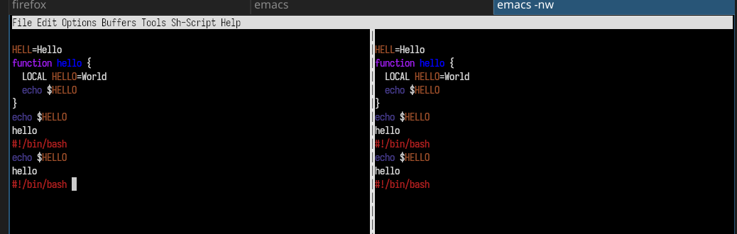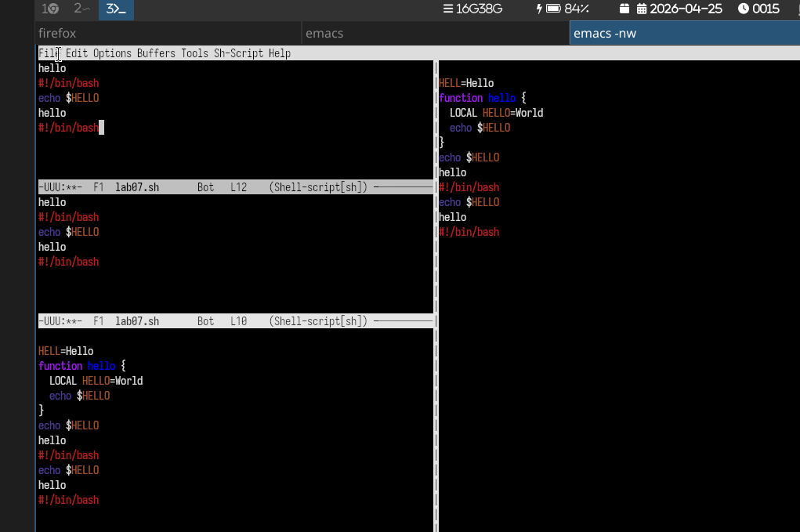

3.1.8.2 8.2. В каждом из четырёх созданных окон открыла новый буфер (файл) и ввела несколько строк текста.

3.1.9 9. Режим поиска

3.1.9.1 9.1. Поиск слов
Переключаюсь в режим поиска (C-s) и нахожу несколько слов, присутствующих в тексте.
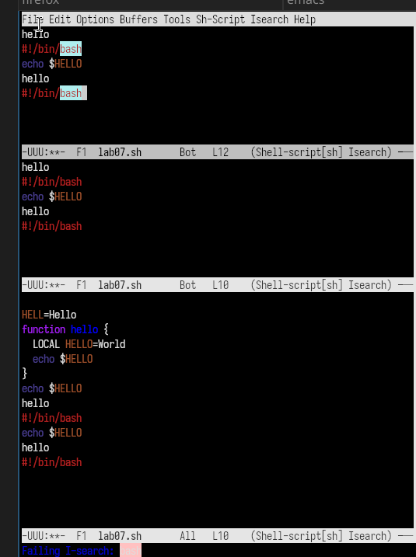
Поиск слов

3.1.9.2 9.2. Переключайтесь между результатами поиска, нажимая C-s.

3.1.9.3 9.3. Выйдите из режима поиска, нажав C-g.

3.1.9.4 9.4. Режим поиска и замены
Переходим в режим поиска и замены (M-%), ввожу текст, который следует найти и заменить, нажимаю Enter ,затем ввожу текст для замены. После того как будут подсвечены результаты поиска, нажмимаю ! для подтверждения замены.
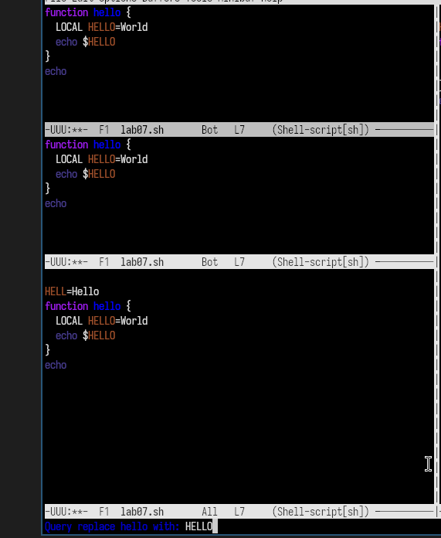
Замена слов

3.1.9.5 9.5. Другой режим поиска
Пробую другой режим поиска, нажав M-s o.
M-s o ищет по шаблону (регулярному выражению), а C-s ищет точное совпадение

4. Выводы
В ходе выполнения 11 лабораторной работы я познакомилась с операционной системой Linux и получила практические навыки работы с редактором Emacs.

5. Ответы на контрольные вопросы

5.0.1 1. Краткая характеристика редактора Emacs
Emacs — мощный экранный редактор текста, написанный на языке Elisp. Поддерживает множество режимов работы (C, Lisp, Shell, Text и др.), позволяет настраивать поведение под конкретные задачи. Имеет встроенную справку, учебник, поддержку макросов и расширений.

5.0.2 2. Особенности, усложняющие освоение Emacs новичком
- Большое количество комбинаций клавиш (например, C-x C-f, M-<, C-s и т.д.)
- Специфическая терминология (буфер, фрейм, минибуфер, точка вставки)
- Отсутствие привычного графического интерфейса (многие операции выполняются только с клавиатуры)
- Множество режимов работы, в которых поведение клавиш может отличаться

5.0.3 3. Своими словами объясните, что такое буфер и окно в терминологии Emacs.
Буфер — это область в памяти, где Emacs хранит текст. Это может быть содержимое файла, результат выполнения команды, вывод справки или просто временная заметка. Буфер существует независимо от того, видим мы его на экране или нет.
Окно — это видимая прямоугольная область на экране (фрейме), в которой отображается один из буферов. В одном фрейме может быть несколько окон, показывающих разные буферы (или один и тот же буфер в разных окнах).
Простая аналогия: Буфер — это лист бумаги, а окно — это лупа, через которую вы смотрите на этот лист. Можно смотреть на один лист через несколько луп, а можно убрать лупу (закрыть окно) — лист (буфер) при этом никуда не денется.

5.0.4 4. Можно ли открыть больше 10 буферов в одном окне?
Да, можно. Emacs не накладывает ограничений на количество буферов. Вы можете создать несколько десятков или сотен буферов. Проблема будет не в ограничении Emacs, а в удобстве навигации. Для переключения между буферами используются команды:
- C-x b — переключиться на другой буфер по имени
- C-x C-b — отобразить список всех буферов в отдельном окне

5.0.5 5. Какие буферы создаются по умолчанию при запуске Emacs?
При запуске Emacs автоматически создаёт три буфера:
Буфер | Назначение
*scratch* | “Черновик” — временный буфер для заметок и выполнения выражений на языке Elisp. При закрытии Emacs не предлагает его сохранить.
*Messages* | Системный журнал — содержит сообщения Emacs (ошибки, предупреждения, результаты операций).
*GNU Emacs* | Приветственный экран — содержит информацию о версии, справку и ссылки на полезные команды.

5.0.6 6. Какие клавиши вы нажмёте, чтобы выполнить комбинации C-c | и C-c C-|?
Комбинация | Что нажать
C-c \| | Удерживать Ctrl, нажать c, отпустить обе клавиши, затем удерживать Ctrl и нажать | (вертикальная черта)
C-c C-\| | Удерживать Ctrl, нажать c, отпустить, затем удерживать Ctrl и нажать | (вертикальная черта)
Примечание: Клавиша | обычно находится на той же кнопке, что и \ (на многих раскладках — Shift+\ или Shift+Ё на русской клавиатуре).
Что делают эти команды: - C-c | — выполняет команду оболочки (shell) для выделенного текста - C-c C-| — выполняет команду оболочки и заменяет выделенный текст результатом её выполнения

5.0.7 7. Как поделить текущее окно на две части?
Действие | Комбинация клавиш | Результат
Разделить по горизонтали (верх/низ) | C-x 2 | Появляется второе окно под текущим
Разделить по вертикали (лево/право) | C-x 3 | Появляется второе окно справа от текущего
Дополнительные команды для работы с окнами:
Команда | Действие
C-x 0 | Закрыть текущее окно
C-x 1 | Закрыть все окна, кроме текущего
C-x o | Перейти в другое окно (переключение между окнами)

5.0.8 8. В каком файле хранятся настройки редактора Emacs?
Настройки Emacs хранятся в файле ~/.emacs или ~/.emacs.d/init.el (более современный вариант).
- ~ — домашняя директория пользователя
- Файл может отсутствовать изначально — его нужно создать вручную
- Настройки пишутся на языке Elisp (Emacs Lisp)
Пример содержимого ~/.emacs:
;; Отключить приветственный экран
(setq inhibit-startup-message t)
;; Включить нумерацию строк
(global-display-line-numbers-mode t)
;; Назначить клавишу F5 для сохранения всех файлов
(global-set-key (kbd "<f5>") 'save-buffer)

5.0.9 9. Какую функцию выполняет клавиша | и можно ли её переназначить?
Функция по умолчанию:
Клавиша | (вертикальная черта) вводит символ | в текст. Этот символ широко используется в программировании и командной строке:
- В языках программирования — логическое ИЛИ (||), побитовое ИЛИ (|)
- В командной строке Linux — конвейер (pipe) для передачи вывода одной команды на вход другой (grep "text" file.txt | wc -l)
- В регулярных выражениях — оператор альтернативы (cat|dog означает “cat или dog”)
Можно ли переназначить? Да, можно.
В Emacs можно переназначить любую клавишу, включая |. Для этого используется файл настроек ~/.emacs или ~/.emacs.d/init.el.
Синтаксис переназначения:
(global-set-key (kbd "|") 'имя-функции)
;; Пример 1: Назначить клавише | вызов команды M-x
(global-set-key (kbd "|") 'execute-extended-command)
;; Пример 2: Назначить | для вставки текущей даты
(global-set-key (kbd "|") (lambda () (interactive) (insert (format-time-string "%Y-%m-%d"))))
;; Пример 3: Назначить | для открытия списка буферов
(global-set-key (kbd "|") 'list-buffers)

5.0.10 10. Какой редактор вам показался удобнее в работе — vi или emacs? Объясните почему.
Ответ: Мне лично удобнее работать с редактором Emacs.
Почему Emacs удобнее:
- Единый режим работы
В Emacs нет разделения на командный режим и режим ввода. Я всегда печатаю текст, и клавиши работают предсказуемо. В vi я часто забывал, в каком режиме нахожусь, и случайно вводил команды вместо текста.
- Понятные комбинации клавиш
В Emacs многие команды запоминаются по первым буквам английских слов:
  - C-x C-f — открыть файл (Find)
  - C-x C-s — сохранить файл (Save)
  - C-x C-c — выйти (Close)
  - C-s — найти (Search)
- Графический интерфейс и меню
У Emacs есть привычное меню (File, Edit, Help), которое помогает новичку. В vi всё управление — через клавиши, и без знания команд не обойтись.
- Встроенный учебник
Команда C-h t открывает интерактивный учебник прямо в Emacs. Я прошёл его и освоил основные приёмы за 20-30 минут.
- Подсветка синтаксиса и режимы
Emacs автоматически определяет тип файла и включает подсветку синтаксиса (для Shell-скриптов, Python, C и других языков).
Что мне понравилось в vi:
- Очень быстро запускается
- Есть на любом сервере Linux по умолчанию
- После освоения можно редактировать очень быстро
Итог:
Для повседневной работы я выберу Emacs, потому что он дружелюбнее к новичкам и имеет удобный графический интерфейс. Но базовые команды vi я тоже выучил — на случай, если придётся работать на удалённом сервере без графической оболочки.

